1. Set接口是Collection的子接口，Set接口没有提供额外的方法，但实现Set接口的容器类中的元素是没有顺序的，而且不可以重复(比较其中的hashCode、equals方法)。
2. Set接口可以与数学中的**“集合”**的概念相对应。
3. J2SDK API中所提供的Set容器类有HashSet🡨LinkedHashSet、TreeSet等。
4. 例：

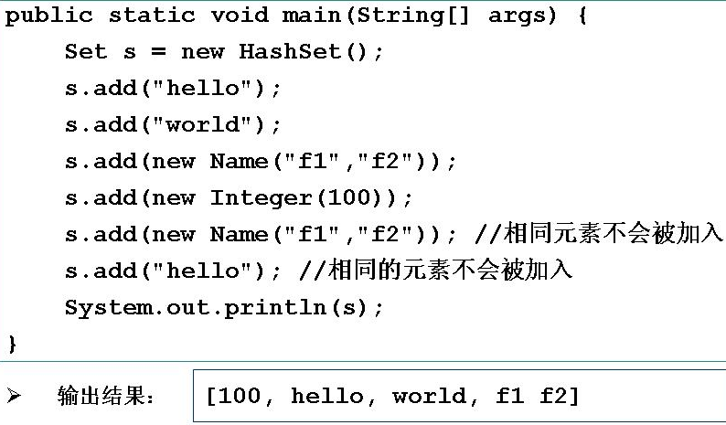

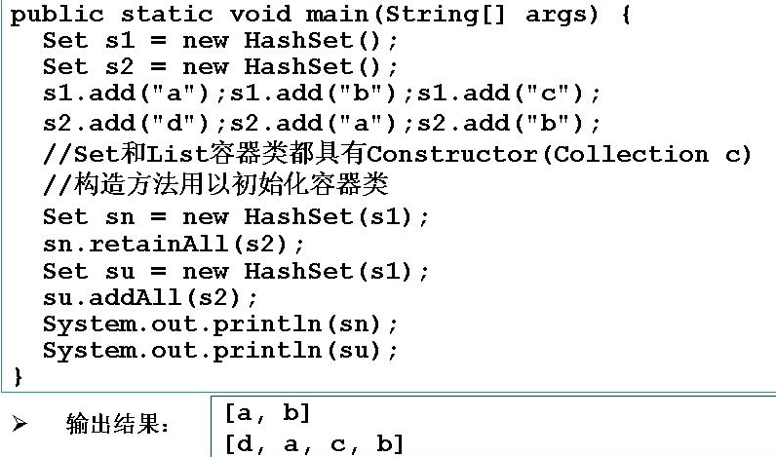

1. HashSet如何检查重复：hashCode()与equals()

当把对象加入到HashSet时，它会使用对象的hashcode值来判断对象加入的位置。同时也会与其他已经加入的对象的hashcode值作比较，如果没有相符的hashcode，HashSet会假设新对象没有重复出现。也就是说，如果hashcode是相异的，则HashSet会假设对象不可能是相同的。如果hashCode()找到相同的hashcode的对象，它会调用其中一个的equals()来检验hashcode相等的对象是否真的相同。

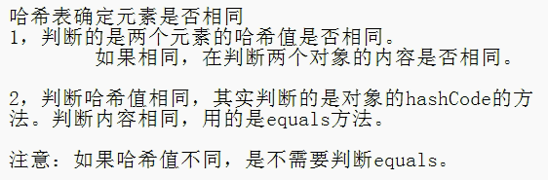

1. LinkedHashSet继承自HashSet，是具有可预知迭顺序的Set接口的哈希表和链接列表的实现

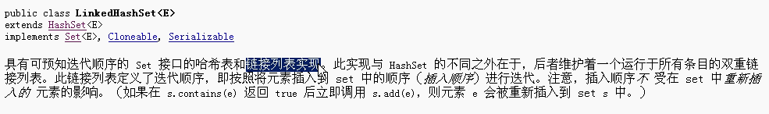

1. 如果想保持集合中的元素**有序**，则使用TreeSet。TreeSet中的元素，必须是可以比较大小的：
   1. 集合中的元素实现了Comparable接口，或者：
   2. 使用重载，取用Comparator参数的构造函数来创建TreeSet

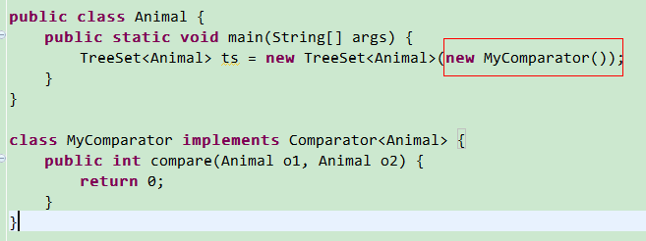

TreeSet在防止重复上与HashSet是一样的。

TreeSet采用二叉排序树(左节点<根节点<右节点)进行存储